ỦY BAN BẦU CỬ CỘNG HÒA XÃ HỘI CHỦ NGHĨA VIỆT NAM
XÃ HÀM THUẬN BẮC Độc lập - Tự do - Hạnh phúc

DANH SÁCH CHÍNH THỨC
NHỮNG NGƯỜI ỨNG CỬ ĐẠI BIỂU HỘI ĐỒNG NHÂN DÂN XÃ HÀM THUẬN BẮC, NHIỆM KỲ 2026- 2031

Đơn vị bầu cử số 6: Thôn Lâm Giang
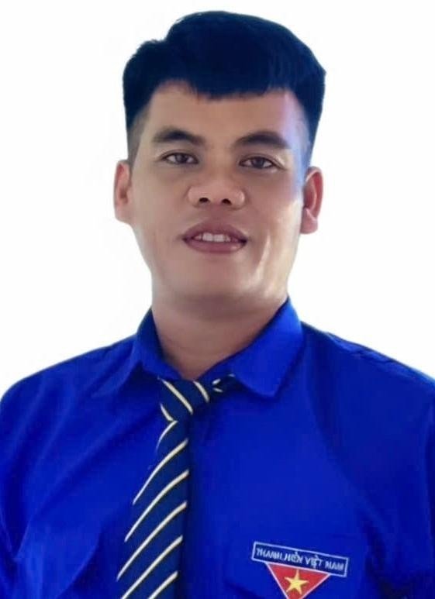
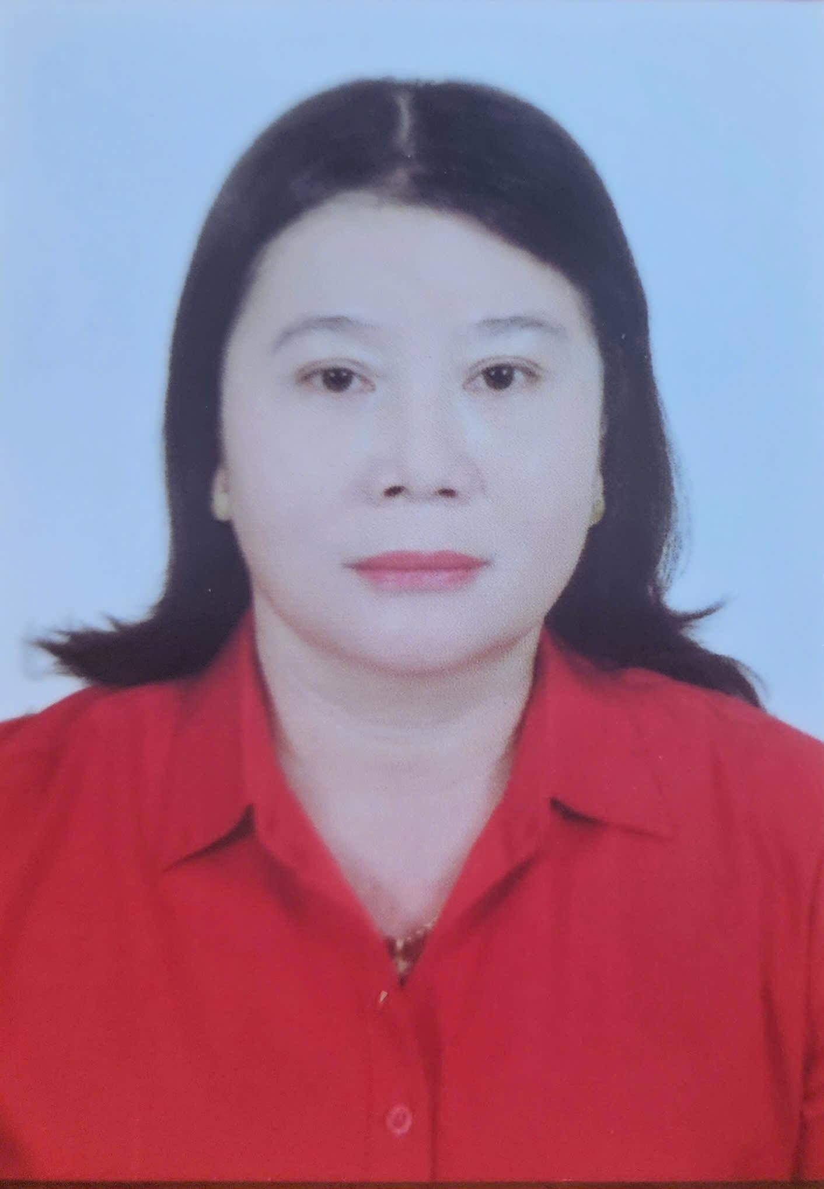
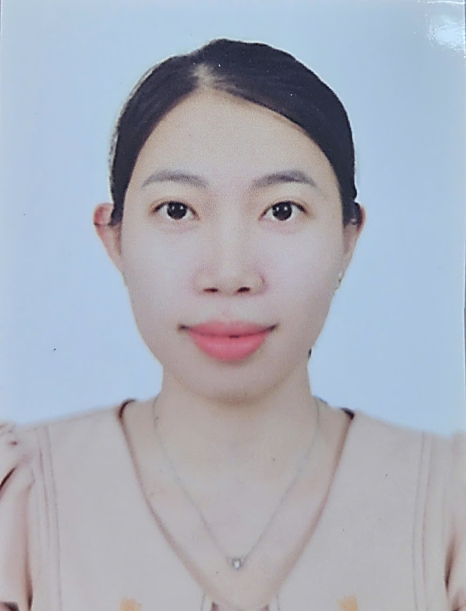
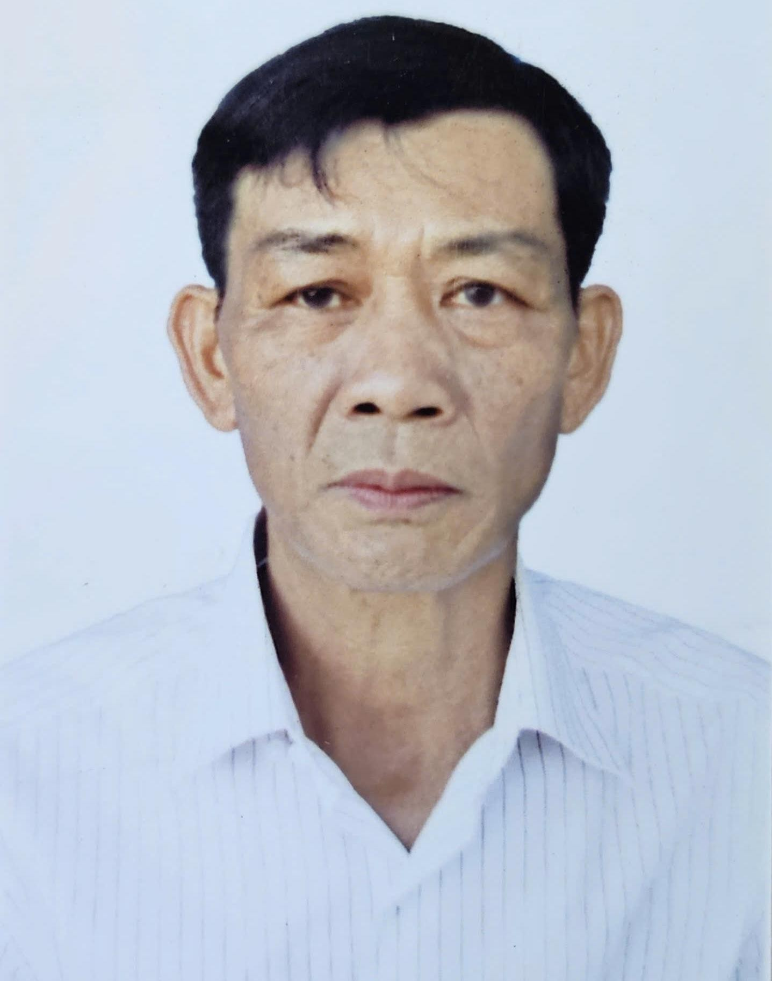
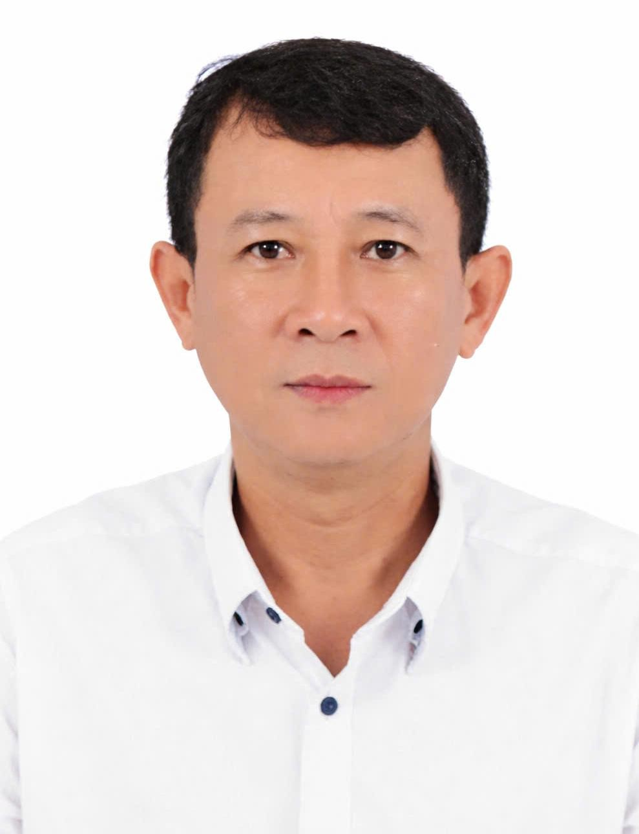
Ông NGUYỄN THÀNH LAM Bà TRƯƠNG THỊ MƯỜI Bà NGUYỄN THỊ NHƯ QUỲNÔHng LA HOÀI TÂN Ông BÙI NGỌC TUẤN
S TT | Họ và tên | Ngày, tháng năm sinh | Giới tính | Quốc tịch | Dân tộc | Tôn giáo | Quê quán | Nơi ở hiện nay | Trình độ |  |  |  |  | Nghề nghiệp, chức vụ | Nơi công tác | Ngày vào Đảng (nếu có) | Đại biểu Quốc hội, HĐND | Ghi chú
 |  |  |  |  |  |  |  |  | Giáo dục phổ thông | Chuyên môn, nghiệp vụ | Học hàm, học vị | Lý luận chính trị | Ngoại ngữ
1 | Nguyễn Thành Lam | 16/4/1992 | Nam | Việt Nam | Chăm | Bàni | Xã Hàm Thuận Bắc, tỉnh Lâm Đồng | Thôn Lâm Giang, xã Hàm Thuận Bắc | 12/12 | Đại học, Cử nhân Luật |  | Trung cấp | Chứng chỉ Anh văn B1 | Cán bộ, Phó Chủ tịch UBMTTQVN, Bí thư xã đoàn | UBMTTQVN  xã | 04/01/1018 | Đại biểu HĐND xã, nhiệm kỳ 2021-2026 | Tái cử
2 | Trương Thị Mười | 10/8/1981 | Nữ | Việt Nam | Kinh | Không | Phường Hàm Thắng, tỉnh Lâm Đồng | Thôn Lâm Giáo, xã Hàm Thuận | 12/12 | Đại học, Cử nhân Hành chính |  | Cao cấp | Chứng chỉ Anh văn B | Cán bộ, Phó Chủ tịch UBMTTQVN, Chủ tịch Hội Liên hiệp Phụ nữ xã | Đảng ủy xã Hàm Thuận Bắc | 12/02/2017 | Không
3 | Nguyễn Thị Như Quỳnh | 04/11/1996 | Nữ | Việt Nam | Kinh | Không | Xã Hàm Thuận  , tỉnh Lâm Đồng | Thôn 4, Xã Hàm Thuận | 12/12 | Đại học, Cử nhân phát triển nông nghiệp |  | Sơ cấp | Chứng chỉ Anh văn trình độ B1 | Công chức Phòng Kinh tế | UBND xã Hàm Thuận Bắc | 22/9/2022 | Không
4 | La Hoài Tân | 01/01/1970 | Nam | Việt Nam | Chăm | Bà ni | Xã Hàm Thuận, tỉnh Lâm Đồng | Thôn Lâm Giang, xã Hàm Thuận Bắc | 9/12 |  |  | Sơ cấp |  | Trưởng Ban Công tác Mặt trận thôn | Thôn Lâm Giang, xã Hàm Thuận | 02/9/2006 | Không
5 | Bùi Ngọc Tuấn | 12/11/1978 | Nam | Việt Nam | Kinh | Không | Xã Hàm Liêm, tỉnh Lâm Đồng | Thôn Phú Hoà, xã Hàm  Thuận Bắc | 12/12 | Đại học, Cử nhân Hành chính |  | Trung cấp | Chứng chỉ Anh văn trình độ B2 | Cán bộ, Ủy viên Thường vụ, Chủ tịch UBMTTQVN xã | Đảng ủy xã Hàm Thuận Bắc | 16/11/2000 | Không

Tổng số người ứng cử đại biểu Hội đồng nhân dân cấp xã trong danh sách này là: 05 người. Số đại biểu Hội đồng nhân dân cấp xã được bầu tại đơn vị bầu cử số 6 là: 03 người.


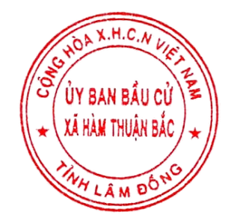
Hàm Thuận Bắc, ngày 24 tháng 02 năm 2026
TM. ỦY BAN BẦU CỬ CHỦ TỊCH

Nguyễn Thành Tân

